Katecheza 42
Zmartwychwstały Pan Jezus żyje wśród nas.
Poznasz:
- obietnicę, którą Jezus dał ludziom
– kiedy Pana Jezus jest z nami
- Obietnica Jezusa zmartwychwstałego
Dzisiaj poznamy zapisane w Ewangelii słowa Jezusa, które wypowiedział po swoim zmartwychwstaniu. On zapewnia nas, że będzie zawsze z nami.
„Ja jestem z wami przez wszystkie dni, aż do skończenia świata”.
- Sytuacje, w których Jezus jest z nami

Pan Jezus jest z nami zawsze. Nie tylko wtedy, gdy się modlimy czy jesteśmy w kościele. Jest z nami podczas zabawy, spaceru, rozmowy z mamą. My nie zawsze o tym pamiętamy

Wykonaj zadanie z zeszytu ćwiczeń str. 87

3. Jezus jest obecny podczas Mszy Świętej
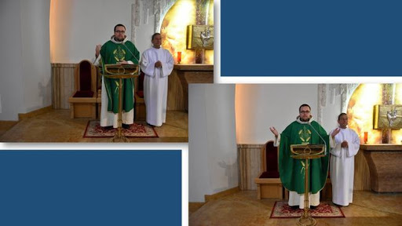
Kapłan na początku Mszy Świętej mówi słowa: „Pan z wami”

Jezus jest z nami na Mszy Świętej.

Wykonaj zadanie ze strony 86.
Podziękuj Jezusowi za to, że jest z nami.
Zaśpiewaj piosenkę „A, a, a, alleluja. Ho, ho, ho, hosanna”.
https://www.youtube.com/watch?v=c_magVJE71Q

